Навигация по найденным записям
Оглавление

Навигация по найденным записям
Результаты поиска выводятся списком найденных документов. По умолчанию на одной странице отображается 20 записей. Если найдено больше записей, используйте кнопки листания в нижней части страницы.
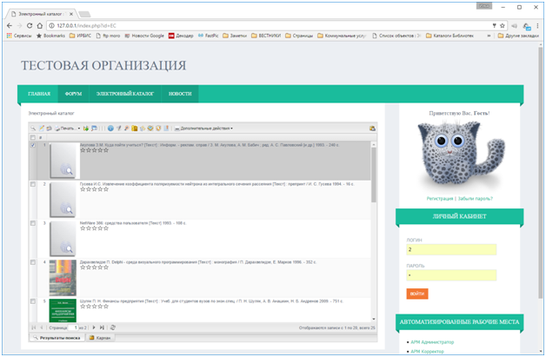
Рисунок 1 - Результаты поиска

Рисунок 2 - Кнопки листания страниц результатов поиска

